DAW Tarde

Emilio Garruta gonzález

UD03

Configurar servidor dns 1

Contenido

Paso 1: Guardar la configuración actual. 2

Paso 2: Configurar servidor DNS. 3

Instalación de Servidor Bind. 3

Configurar un servicio DNS 4

Se crea una zona primaria como primer paso 4

Zonas inversas 8

Paso 3: Comprobar funcionamiento 10

Conexiones directas 10

Conexiones inversas 11

## Paso 1: Guardar la configuración actual.

**La configuración actual de /etc/bind es la que sigue**

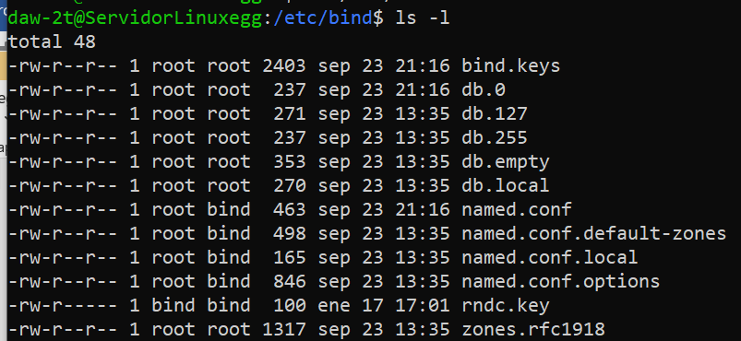

Hago una copia recursiva y comprimida del fichero, dentro del fichero /etc

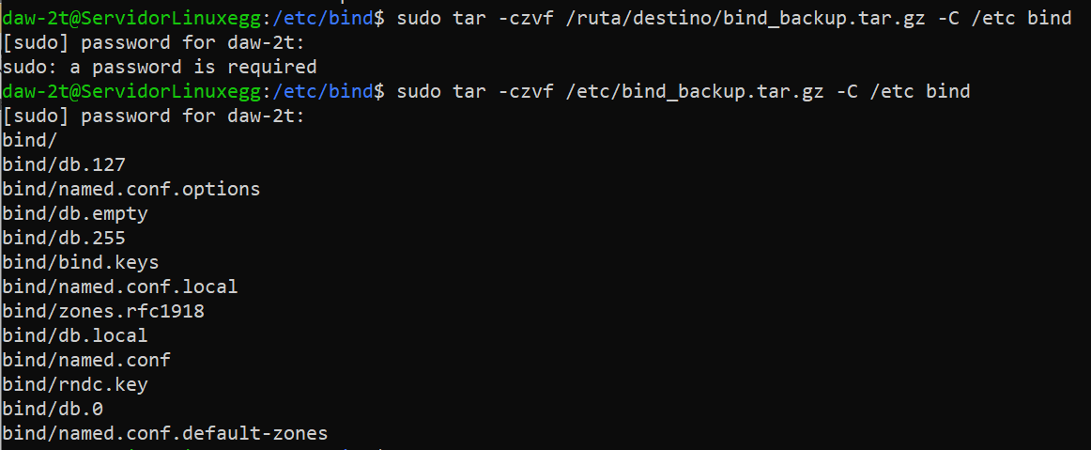

Aparece ya creado en /etc

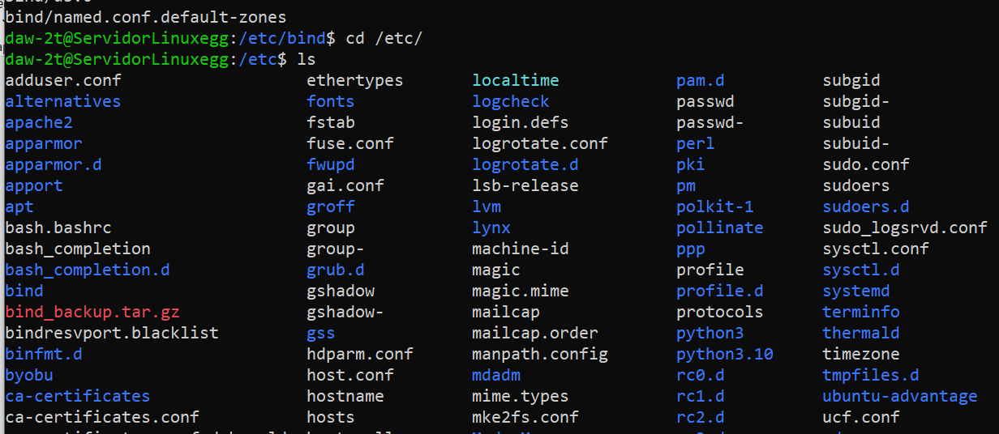

## Paso 2: Configurar servidor DNS.

### Instalación de Servidor Bind.

La instalación se hace seleccionando lo desde el apartado de módulos sin usar

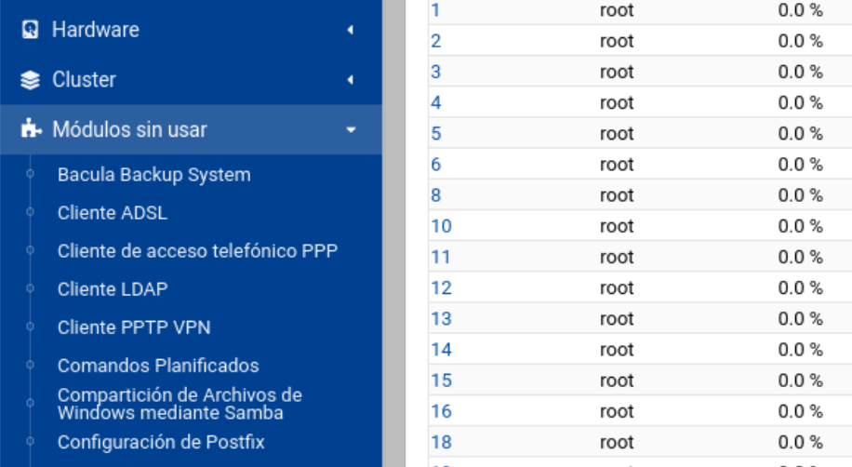

Aquí aparece ya instalado

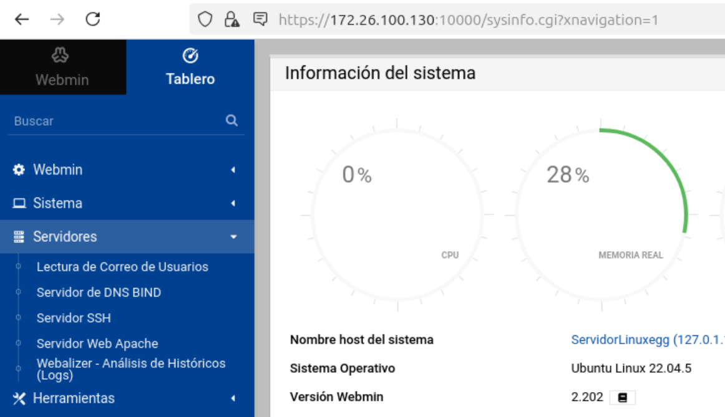

### Configurar un servicio DNS

### Se crea una zona primaria como primer paso

Seleccionar crear zona maestra

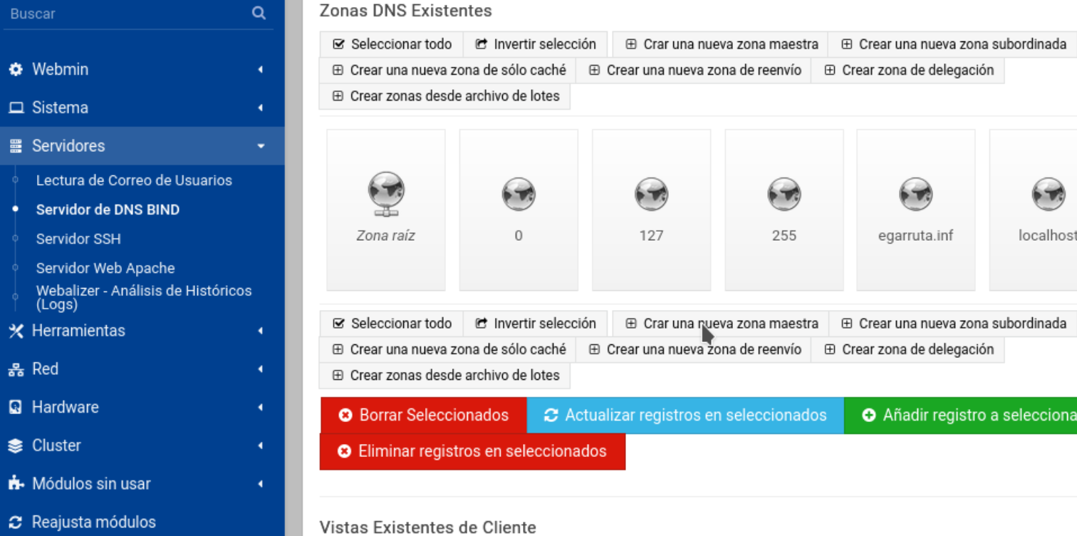

Se cumplimenta los datos 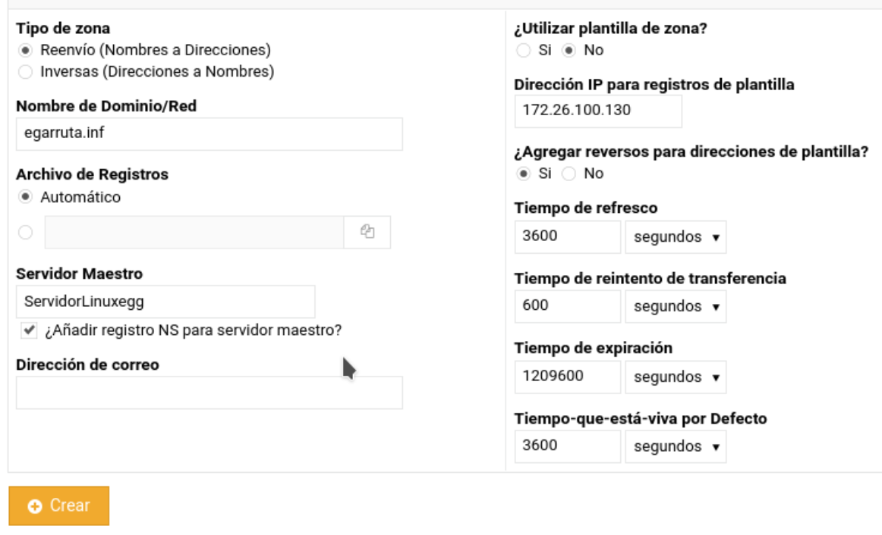

Y se crea. En la sección de zonas DNS existentes debe aparecer.

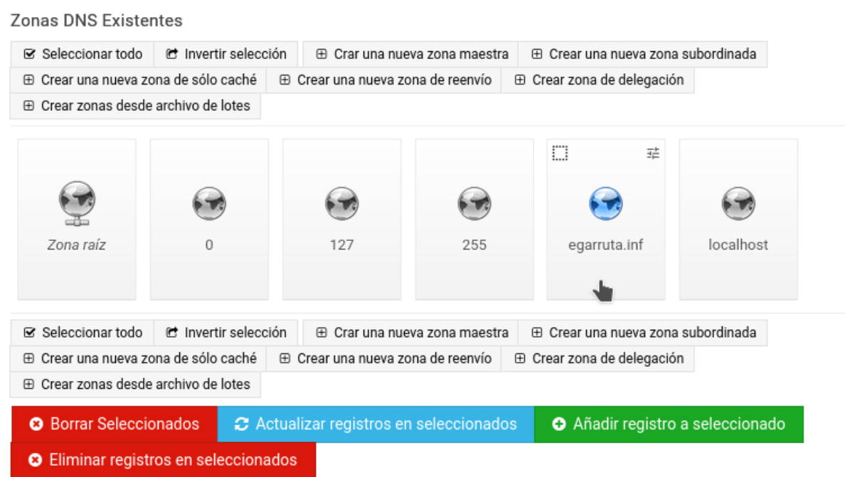

En el archivo de configuración inicial de la zona maestra.

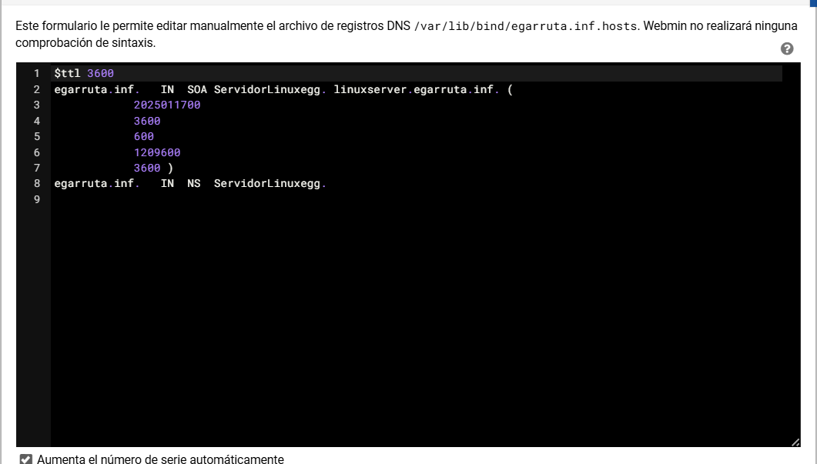

La configuración del archivo de zona. Vamos línea por línea:

**$ttl 3600**

* + Define el tiempo de vida (TTL, por sus siglas en inglés) predeterminado en segundos para los registros de esta zona. En este caso, el valor es 3600 segundos (1 hora). Este TTL indica cuánto tiempo los registros pueden ser almacenados en caché por otros servidores.

**egarruta.inf. IN SOA ServidorLinuxegg. linuxserver.egarruta.inf. (**

* + Define el registro SOA (Start of Authority), que indica el servidor principal (autoridad) para esta zona DNS.
    - **egarruta.inf.**: Es el dominio principal para esta zona.
    - **IN**: Clase de Internet.
    - **SOA**: Indica que es un registro de inicio de autoridad.
    - **ServidorLinuxegg.**: Nombre del servidor DNS maestro.
    - **linuxserver.egarruta.inf.**: Dirección de correo electrónico del administrador de este dominio. En los registros DNS, el "@" se reemplaza por un punto (.).

**2025011700**

* + Es el número de serie del archivo de zona. Se usa para identificar la versión actual del archivo. Este número debe incrementarse cada vez que el archivo se modifica, para que los servidores secundarios actualicen la información.

**3600**

* + Intervalo de actualización en segundos. Especifica cada cuánto tiempo un servidor secundario debe consultar al maestro por cambios en la zona (1 hora en este caso).

**600**

* + Tiempo de reintento en segundos. Si un servidor secundario no puede conectarse al maestro, volverá a intentarlo después de este tiempo (10 minutos en este caso).

**1209600**

* + Tiempo de expiración en segundos. Si un servidor secundario no puede conectarse al maestro en este tiempo (14 días en este caso), descartará la información de la zona.

**3600**

* + Tiempo de vida negativo (TTL mínimo) en segundos. Define cuánto tiempo un servidor puede almacenar en caché una respuesta negativa (por ejemplo, cuando un dominio no existe). En este caso, es de 1 hora.

**egarruta.inf. IN NS ServidorLinuxegg.**

* + Define un registro NS (Name Server).
    - **egarruta.inf.**: Es el dominio para el que se aplica este registro.
    - **IN**: Clase de Internet.
    - **NS**: Indica que es un registro de servidor de nombres.
    - **ServidorLinuxegg.**: Especifica el servidor de nombres responsable para esta zona.

En la vista /etc/bind/named.conf.local

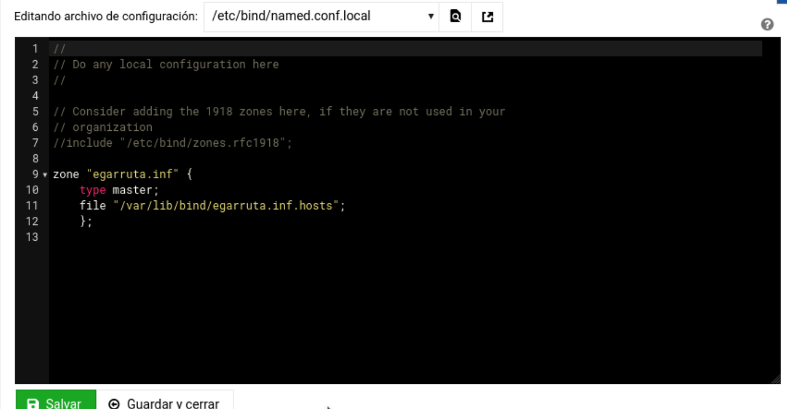

Se observa que hemos creado, efectivamente una zona maestra egarruta.inf y el fichero de la base de datos de la zona, que vimos en la explicación anterior

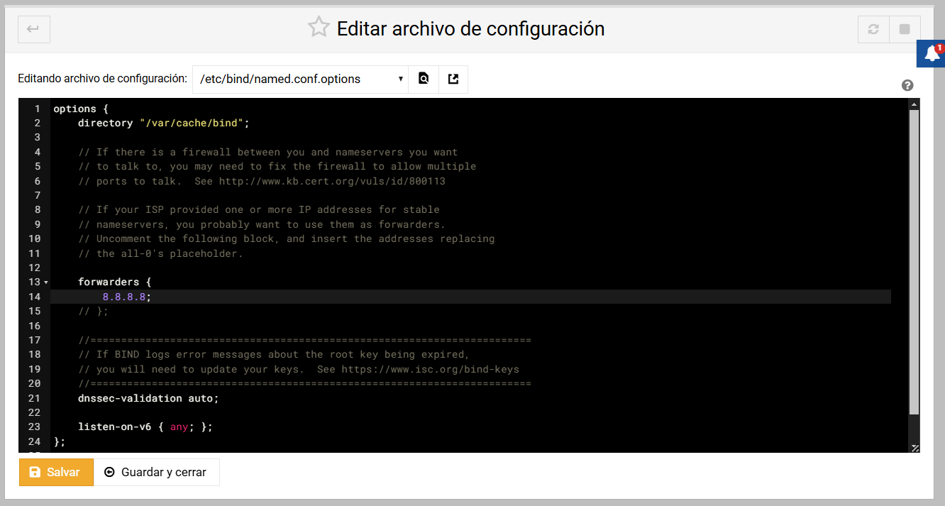

Pasamos a hacer las direcciones de registros pedidas. Editando la zona maestra haciendo click en Direccion y creando los registros asociando las ip con los nombres con el formato nombrede_maquina.nombrezona_primaria. Marcamos también la opción de actualizar la zona inversa.

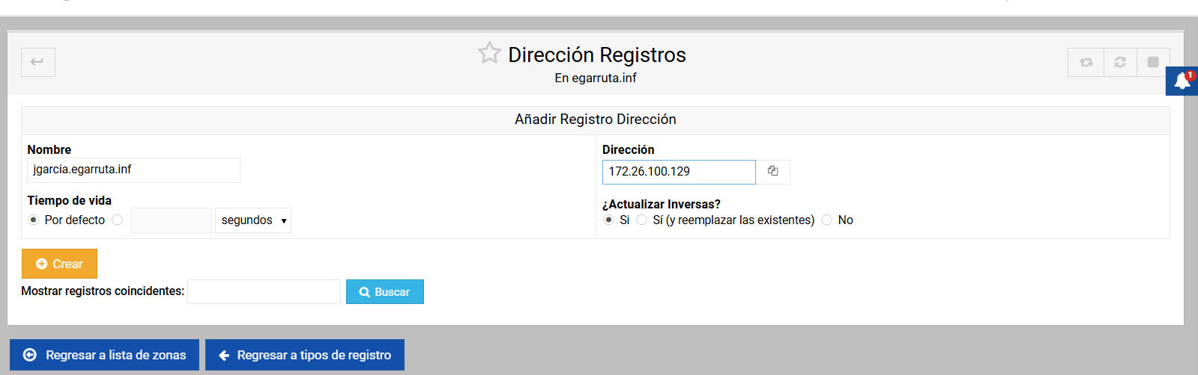

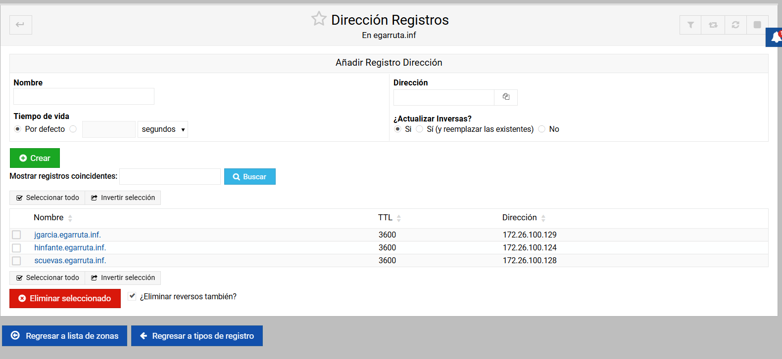

El archivo de registros queda actualizado.

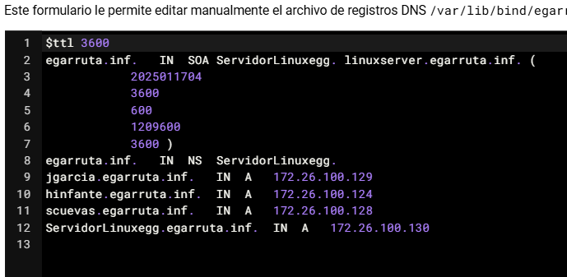

### Zonas inversas

Principal

Elegir en opciones globales crear nueva zona maestra

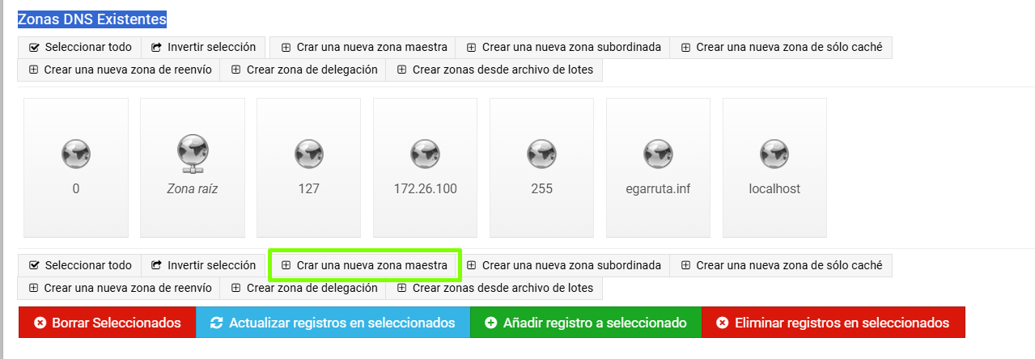

He perdido la pantalla de creación, pero debe configurarse tal y como aparece en la diapositiva siguiente. Eligiendo la opción Inversas(Direcciones a nombres). Y es muy importante Que en nombre de dominio no se escriba completo sino con la parte de los últimos 8 bits de la ip vacíos, en mi caso 172.26.100 obviando el 130. Ya que sobre el se construirán el resto de registros

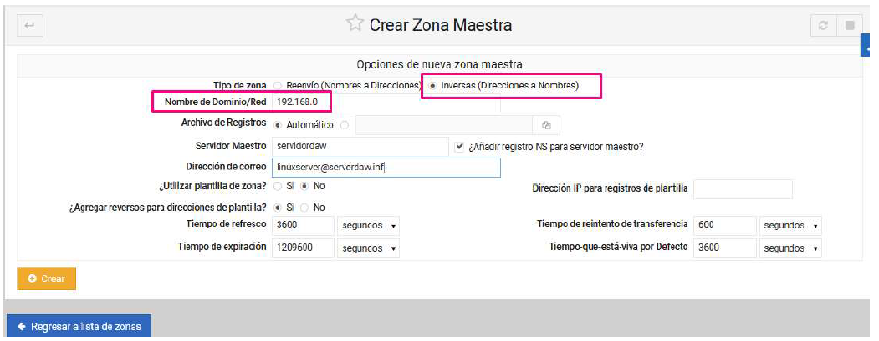

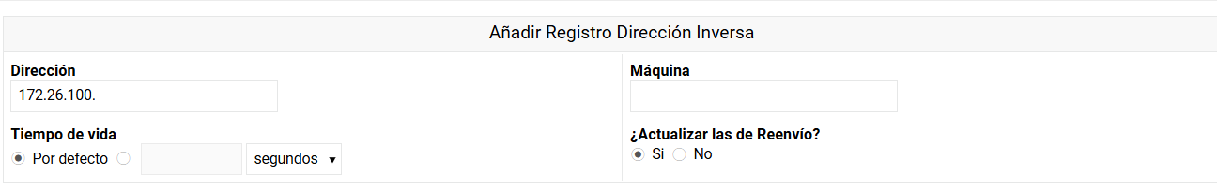

Creada la inversa principal creo los punteros al resto. Introduciendo la dirección y el nombre de la máquina

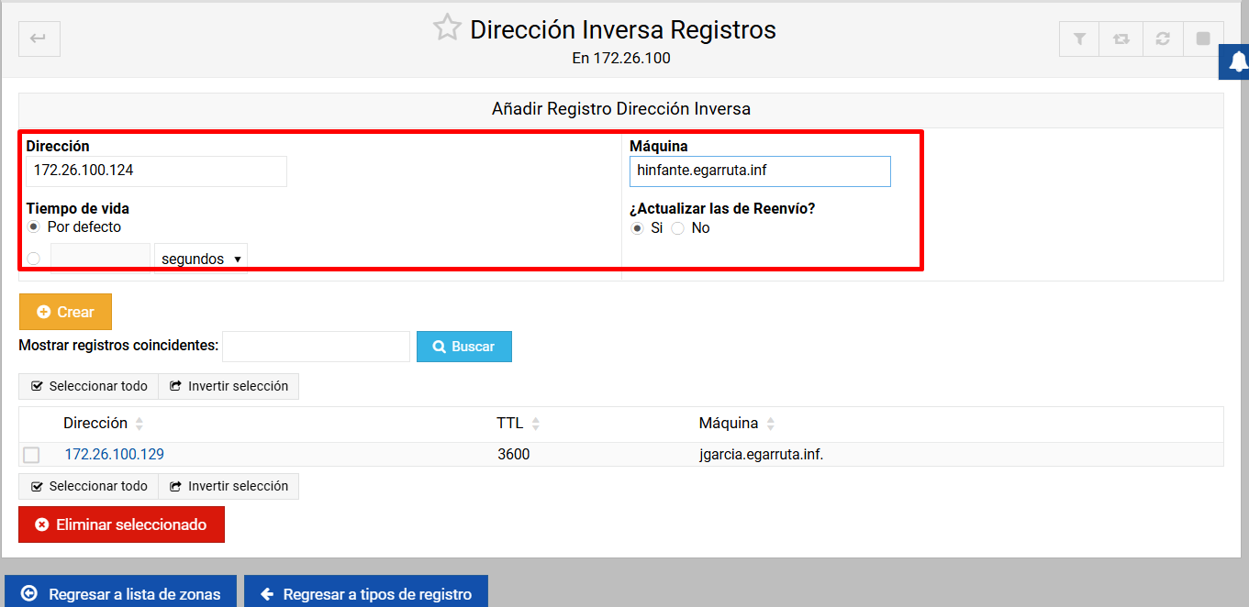

Repitiendo el proceso quedan creados todos los registros de dirección inversa.

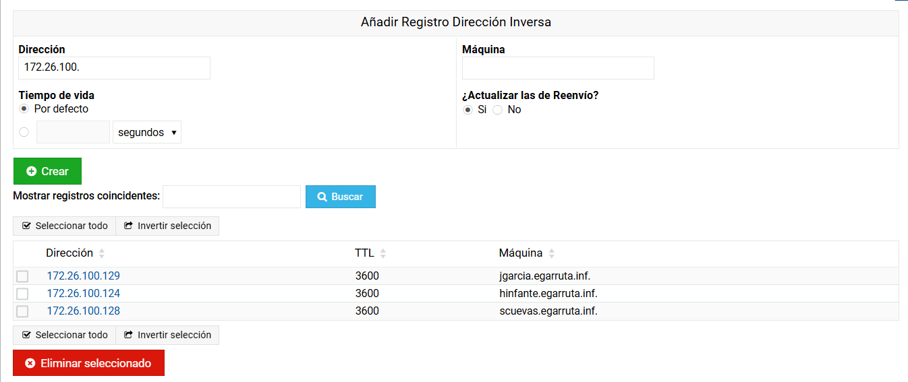

Así queda el archivo de registro de las zonas inversas.

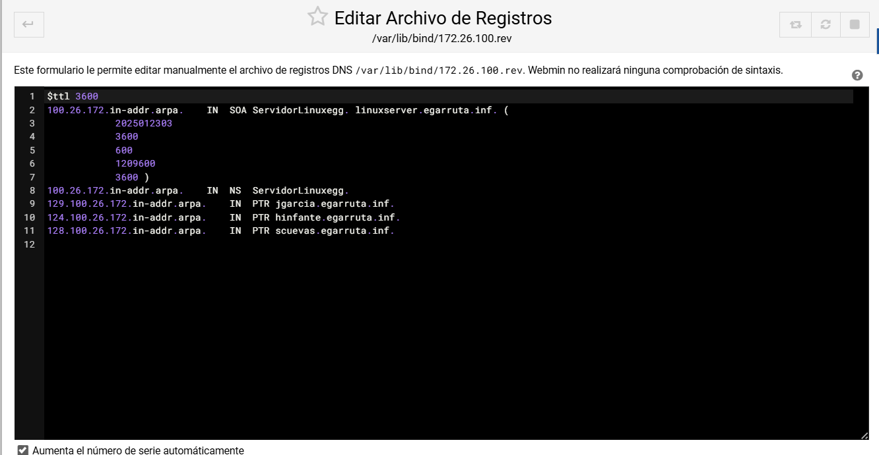

## Paso 3: Comprobar funcionamiento

Comprueba que la configuración llevada a cabo en el paso anterior funciona. Deberas

aportar las capturas correspondientes con su explicación.

### Conexiones directas

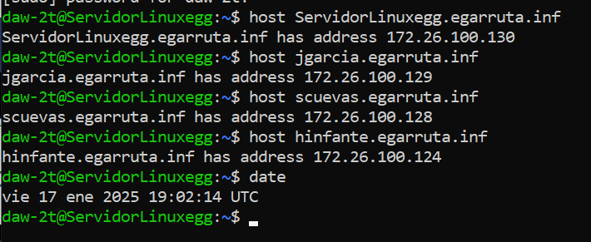

**host**: Es una herramienta Linux que se usa para realizar consultas DNS. Permite obtener información sobre el nombre de dominio, como su dirección IP.

**ServidorLinuxegg.egarruta.inf**: Es el nombre de dominio completo (FQDN, Fully Qualified Domain Name) que se consulta.

**Respuesta ->** ServidorLinuxegg.egarruta.inf y devolvió su dirección IP correspondiente, que en este caso es 172.26.100.130.

Es una herramienta simple y fácil de usar para resolver nombres de dominio. Su salida es concisa y directa.

### Conexiones inversas

Para las comprobaciones inversas uso dig que Es una herramienta más avanzada y flexible, utilizada para obtener información completa sobre consultas DNS. Es más detallada y configurable, por lo que es ideal para depuración o análisis de DNS.

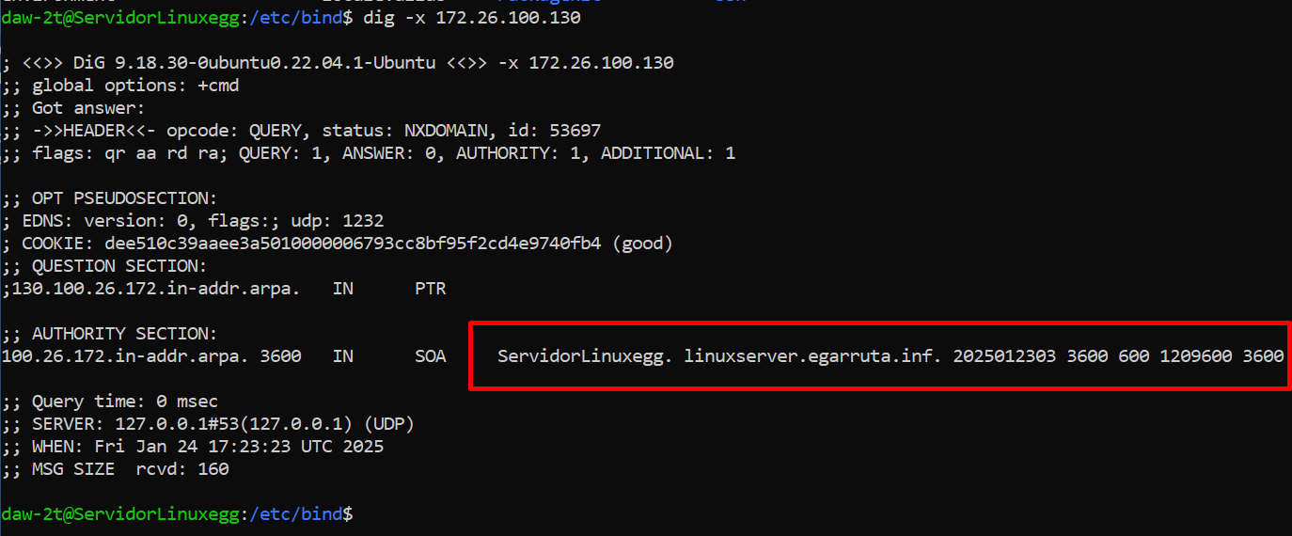

Authority Section

Esta sección indica que el servidor DNS no encontró un registro PTR para esta dirección IP, pero proporciona el registro SOA (**Start of Authority**) del dominio que gestiona este rango de IP. Nos da el dato de la dirección asociada a la ip consultada.

Los datos que nos da esta sección son:

**100.26.172.in-addr.arpa.**: El dominio para consultas inversas de este rango de IP.

**3600**: TTL (Time to Live) del registro, en segundos (1 hora).

**IN SOA**: Indica que es un registro de inicio de autoridad.

**ServidorLinuxegg.**: Nombre del servidor principal para esta zona.

**linuxserver.egarruta.inf.**: Dirección de correo electrónico del administrador del dominio (el "@" se reemplaza con un punto).

**2025012303**: Número de serie del archivo de zona.

**3600**: Intervalo de actualización (1 hora). Especifica cada cuánto tiempo los servidores secundarios deben consultar por cambios en la zona.

**600**: Tiempo de reintento (10 minutos). Si un servidor secundario falla en contactar al maestro, lo reintenta después de este tiempo.

**1209600**: Tiempo de expiración (14 días). Si un secundario no puede actualizarse dentro de este período, descarta la información.

**3600**: TTL mínimo para respuestas negativas (1 hora).

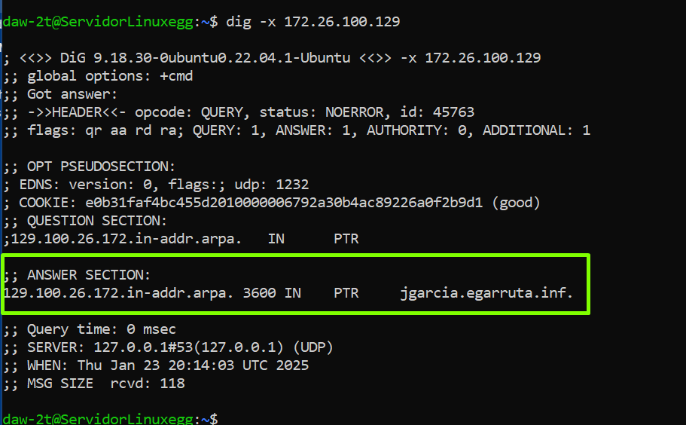

En este caso nos interesa answer section, que nos da la respuesta del servidor. Los datos que nos da esta sección:

**129.100.26.172.in-addr.arpa.**: El registro solicitado para esta dirección IP.

**3600**: TTL (Time to Live) del registro, en segundos (1 hora).

**IN PTR**: Indica que este es un registro de tipo **PTR**.

**jgarcia.egarruta.inf.**: Es el nombre de dominio asociado a la dirección IP 172.26.100.129.

Esto indica que el servidor DNS resolvió correctamente la consulta inversa y devolvió el nombre de dominio jgarcia.egarruta.inf. para la dirección IP solicitada.

A diferencia de la consulta a 172.26.100.130, esta IP (172.26.100.129) tiene un registro **PTR** configurado en la zona DNS, y el servidor devolvió correctamente el nombre de dominio asociado (jgarcia.egarruta.inf.).

